《说“鬾”》续貂
（首发）

尹承
山东大学历史系

《中国典籍与文化》2012年第4期刊有刘钊先生《说“鬾”》一文，由“鬾”字义训入手，博考载籍中关于“鬾”的异说，认为“鬾”字从自然物中可以蛰人的“水蛭”，演变成拟人的山川之怪，又逐渐变成专门加害于小儿的鬼，最后归结为小儿的一种疾病。该文为我们展现了古人鬼神观念起源和演变的复杂纠缠，又关照到社会史的层面，读之趣味隽永。陈寅恪先生曾谓：“依照今日训诂学之标准，凡解释一字即是作一部文化史。”其此之谓欤。笔者近也注意到一个有意思的现象，即“鬾”又有一个“旱鬼”的形象，略为表出，窃以续貂云。
宋人朱彧云：
世传妇人有产鬼形者，不能执而杀之，则飞去，夜复归就乳，多瘁其母，俗呼为“旱魃”。
“妇人有产鬼形者”，正是“小儿鬼”，是“鬾”，但它却被叫做旱魃。旱魃以这种“小儿鬼”的形象出现，从汉魏到宋元时代，史不绝书。《毛诗正义》引《神异经》云：
南方有人，长二三尺，袒身而目在顶上，走行如风，名曰魃。所见之国大旱，赤地千里。一名旱母。
《隋书·五行志》：
梁太清元年（547），丹阳有莫氏妻，生男，眼在顶上，大如两岁儿。坠地而言曰：“儿是旱疫鬼，不得住。”
又《北齐书·后主纪》武平五年（574）：
夏五月，大旱，晋阳得死魃，长二尺，面、顶各二目。
又《新唐书》载唐高宗永隆元年（680）
长安获女魃，长尺有二寸，其状怪异……是岁秋不雨。
《孔氏六帖》引唐段成式《酉阳杂俎》：
一瓦瓶……有婴儿，长尺馀，遂走。群儿逐之，顷间，足下旋风起，婴儿已蹈空数尺。近岸，舟子遽以篙击杀之。发朱色，目在顶上。
引文后云“谓之旱钵，一云旱魃”。宋建隆三年（962），齐州、晋州大旱，“民家多生魃”。元代元统二年（1334）四月，
黄州黄冈县周氏妇，产一男即死，狗头人身，咸以为旱魃云。
这些记载中，旱魃的特点，一是尺寸如婴儿；二是多为母胎所产的畸形儿。对照鬾为“矬矮小鬼”的记载，它们正是鬾—小儿鬼。
《隋书·五行志》所载旱魃“眼在顶上”的特点，更早的文献中已出现。三国时代韦昭（曜）的《毛诗问》：
魃，鬼，人形，眼在顶上。天生此物，则将旱。
敦煌出土的一件唐抄本某南北朝时代佚名所作《毛诗音》（P.3383）引薛综：
魃，鬼，人形，眼在头上。
有关鬾病患儿的记载中，也可以找到对应的内容。《备急千金要方》认为被鬾病的婴儿，“黄瘦骨立，发落壮热”，显然是一副鬼一般可怖的模样。日本丹波康赖《医心方》引古本《诸病源候论》“小儿鬼舐头候”，其症状为小儿头上“偏虚处则发脱落，肌肉枯死，或如钱大，或如指大，发不生”，头发中露出小块的头皮，一似顶上之眼。
为什么鬾会有旱鬼的形象，或说旱鬼以小儿的形象出现？
作为旱鬼或旱神的旱魃，最早的记载见于《诗·大雅·云汉》：
旱既太甚，涤涤山川。旱魃为虐，如惔如焚。
《毛传》：“魃，旱神也。”《诗经》中的旱魃本没有具体的形象。旱魃被赋予形象最早见于《山海经·大荒北经》：
有人衣青衣，名曰黄帝女妭。蚩尤作兵伐黄帝，黄帝乃令应龙攻之冀州之野。应龙畜水，蚩尤请风伯雨师，纵大风雨。黄帝乃下天女曰妭，雨止，遂杀蚩尤。妭不得复上，所居不雨。叔均言之帝，后置之赤水之北。叔均乃为田祖。妭时亡之，所欲逐之者，令曰：“神北行！”
这与中古以下主流的旱魃形象完全不同。今天通行的《山海经》图是清人汪绂所绘，其“黄帝女魃”中，一形貌姣好女子，旁立一秃头、裸身、身形如如小儿状鬼怪。可知他是将《山海经》青衣女神的形象，与形貌怪异丑陋的魃鬼画在了一起。（见附图）
《毛诗正义》所引《神异经》，旧传为东方朔所作，不可靠。其中这一条关于旱魃的记载，可与前引魏晋六朝各项记载相呼应。可以说，至魏晋六朝，旱魃始以短小鬼怪形象出现。
人们最初如何把畸形儿与旱灾联系起来，具体的形成机制与过程恐已不可详考。但有一点却很明确，即“魃”与“鬾”的混写，应该是这个机制中的一环。从中古时代一般使用的书体来看，“魃”与“鬾”及其声旁字形作比较，二者极为相似，简直可以混作一字。
从犮 | 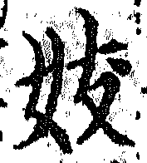 | 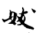 | 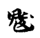
从支 | 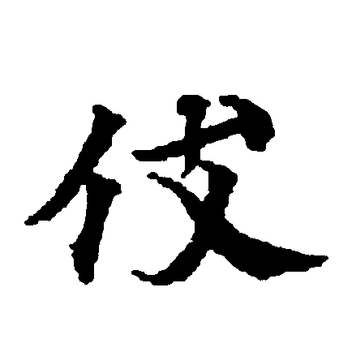 | 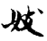 | 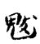
旱魃以小儿鬼为形象，而鬾则成为致旱的畸形胎儿，这是人们将“魃”、“鬾”二字义训相混在理解事物上的反映。
现存不少医书，提到鬾病时，在字形上已作“魃病”，如《医心方》、元代曾世荣的《演山省翁活幼口议》、《中华再造善本丛书》影印的宋本张杲《医说》、元刊《孙真人备急千金要方》，以及四库全书本的《巢氏病源》、《外台秘要》、《千金要方》、《三因极一病证方论》、《医说》、《普济方》等。

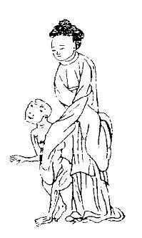
黄帝女魃

《陈寅恪集·书信集》，生活·读书·新知三联书店，2001年，页172。
[宋]朱彧《萍洲可谈》卷三，中华书局，2007年，页164。
《十三经注疏》，中华书局，1980年，页562。
[唐]魏征等《隋书》卷二三，中华书局，1973年，页660。
[唐]李百药《北齐书》卷八，中华书局，1972年，页108。
[宋]欧阳修等《新唐书》卷三六，中华书局，1975年，页954。
[唐]白居易、[宋]孔传《白孔六帖》卷八二，明东书堂刊本，页5。
[元]脱脱等《宋史》卷六二，中华书局，年1985，页1366；[明]宋濂等《元史》卷五一，中华书局，1976年，页1106。
[唐]慧琳《一切经音义》卷七五，上海古籍出版社，2008年，页1828。
[唐]欧阳询《艺文类聚》卷一〇〇，上海古籍出版社，1982年，页1721。
张涌泉主编《敦煌经部文献合集·小学类群书音义之属》，中华书局，2008年，页4564。
[唐]孙思邈《备急千金要方》卷五，中医古籍出版社，1982年，页22-23。
[日]丹波康赖《医心方》卷二五，辽宁科学技术出版社，1996年，页984。
袁珂《山海经校注》卷一二，上海古籍出版社，1980年，页430。
[清]汪绂《山海经存》卷八，光绪立雪斋印本，页34。
下列字形分见[梁]顾野王《玉篇》卷三，《四部丛刊》本，页6；黄征《敦煌俗字典》，上海教育出版社，2005年，页179；[日] 释空海《篆隶万象名义》卷一〇，中华书局，1995年，页24、26；卷二〇，页202。按《篆隶万象名义》依南朝的《玉篇》纂成，保存了《玉篇》的部分原始面貌，其书法也大体相当于中古俗写的字形。

